14、入門篇4 Arduino廣告燈
廣告燈效果實驗
1）實驗器件
 Led燈：6個
 220Ω的電阻：6個
 多彩麵包板實驗跳線：若干

2）實驗連線
按照二級管的接線方法，將六個LED燈依次接到數字2~7引腳上。如圖：
廣告燈實驗的接線
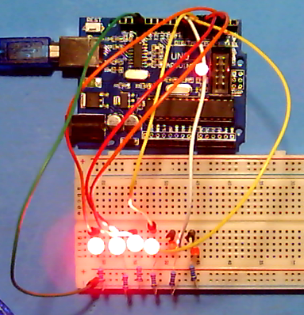
3）實驗原理

在生活中我們經常會看到一些由各種顏色的led燈組成的看板，看板上各個位置上癿led燈不斷的變話,形成各種效果。本節實驗就是利用led燈程式設計模擬廣告燈效果。
程式參考:
int BASE = 2 ; //第一顆 LED 接的 I/O 腳
int NUM = 6; //LED 的總數

void setup()
{
for (int i = BASE; i < BASE + NUM; i ++)
{
pinMode(i, OUTPUT); //設定數字I/O腳為輸出
}
}

void loop()
{
for (int i = BASE; i < BASE + NUM; i ++)
{
digitalWrite(i, LOW); //設定數字I/O腳輸出為"低"，即逐漸關燈
delay(200); //延遲
}
for (int i = BASE; i < BASE + NUM; i ++)
{
digitalWrite(i, HIGH); //設定數字I/O腳輸出為"低"，即逐漸開燈
delay(200); //延遲
}
}
版權聲明：（部分資料圖片來源網路）
1、本教程為慧淨電子會員整理作品，歡迎網上下載、轉載、傳播、免費共用給各位單片機愛好者24小時內免費試看！如有傷害到你，請通知我們刪除。
2、該教程可能會存在錯誤或不當之處，歡迎朋友們指正。
3、未經協商便做出不負責任的惡意評價(中評,差評)，視為自動放棄一切售後服務的權利！
4、我們的產品收入一部分是贈送給慈善機構的,以免影響到你的善心.大家好,才是真的好（雙方好評）。

下面是有緣人看的，謝謝理解
善有善報，惡有惡報，不是不報，時候未到。
從古至今，陰司放過誰，大家得多行善。
行善積德，愛護動物，哪怕小螞蟻也是生命。
可改變命運，可心想事成，有利保佑子孫後代更昌盛。
學習弟子規，教我們如何做人，看和諧拯救危機，教我們看宇宙。
看為什麼不能吃它們，教我們慈悲心，看因果輪回紀錄，教我們懂得因果報應。
切勿造惡，種瓜得瓜種豆得豆，一切都有過程，待成熟之時，福德或果報自來找你。
慧淨
2008年8月8日

推薦你使用慧淨ARDUINO智慧型機器人
網站：WWW.HJMCU.COM
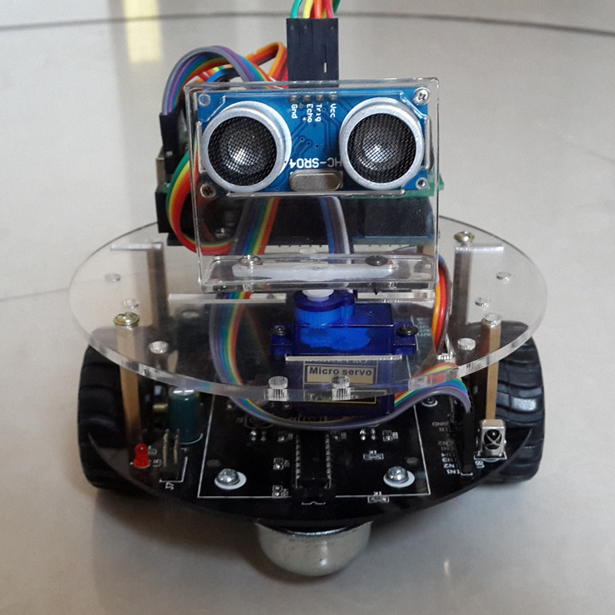
慧淨ARDUINO智慧型機器人可以藍牙手機控制，可以超聲波避障，等功能，只要你想得到，智慧型機器人就能做到的。

